Bruksanvisning

Dot6

Präglingsbox

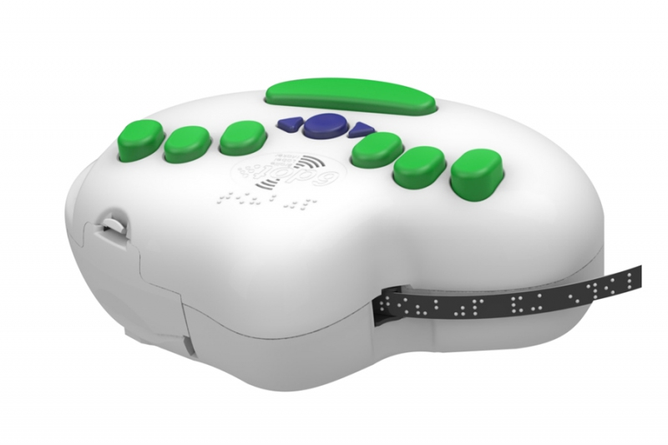



Innehåll

Introduktion 3

Tack 3

Detta ingår i leveransen 3

Skriva etiketter 5

Klippa av etiketter 6

Klistra etiketter 7

Byte av Dymo-rulle 8

Byte av batterier 10

Ce Declaration of Confomity 11

## Introduktion

### Tack

Grattis till ditt köp av 6dot Braille Label Maker, märkapparat för etiketter i punktskrift. Vi tackar så mycket och hoppas att du kommer att ha stor glädje av produkten.

### Detta ingår i leveransen

* 6dot
* 10 rullar Dymo-tejp
* Strömadapter
* 6st batterier
* Bruksanvisning



|  |  |
| --- | --- |
| 1. Punkttangenter | 6.Etikett utmatning |
| 2.Mellanslag | 7.Lucka för Dymo-rulle |
| 3.Enter/klipp tangent | 8.Strömuttag |
| 4.Vänster & höger pil-tangenter | 9.Micro USB-port |
| 5.Strömbrytare |  |

### Skriva etiketter

Innan du skriver:

1. Kontrollera att 6dot är antingen:

a. På en stabil och säker horisontell yta, såsom ett bord eller skrivbord, åtminstone några centimeter bort från någon kant,

- eller -

b. Säkert fastsatt i bärväska, med remmen runt halsen eller axeln.

2. Placera 6dot så att mellanslagstangenten är mot dig och kanten med strömbrytaren är till höger.

3. Se till att en rulle med 9mm tejp är korrekt isatt. (se "Byt Dymo-rulle" för mer information).

4. Slå på 6dot genom att vippa strömbrytaren längs den högra kanten bort från dig.

Skriv en etikett:

5. Det finns två sätt att skriva på 6dot:

a. Använd det inbyggda punkttangentbordet.



b. Anslut och skriv med ett externt USB-tangentbord. (Obs! Det här alternativet kräver en USB-adapter.)

6. En punkt-etikett börjar skrivas ut så snart du börjar skriva.

7. Tejpen rör sig längs bakkanten från mitten av enheten, mot vänster. (Obs! Du kommer inte kunna känna de sista 1-2 tecknen på etiketten tills du slutar att skriva och klipper av den.)

8. När du har skrivit klart, kan det hända att systemet behöver en stund för att slutföra utskriftsprocessen.

### Klippa av etiketter



1. Tryck på den runda Enter/klipp-tangenten i gummi mitt på enheten (blå), mellan punkttangenterna och mellanslagstangenten. Enheten kommer att skära av din etikett automatiskt. (Obs! Om du använder ett QWERTY-tangentbord kan du också trycka på "Enter" -tangenten.)

2. 6dot piper tills du har tagit bort den avklippta etiketten från enhetens bakre vänstra sida.

3. Ungefär en halv centimeter från slutet görs en markering i tejpen.

4. Böj vid markeringen mot baksidan av etiketten och använd den för att avlägsna baksidan från tejpen.

5. Klistra fast din etikett.

*\* Om tejpen inte blev genomskuren ordentligt, böj tejpen bakåt längs markeringen ett par gånger.*

### Klistra etiketter

För att få punktskriften åt rätt håll, se till att den lilla del som viks ner är till höger. Där är det sista tecknet som skrevs. Var försiktig så att du inte sätter din etikett upp och ner!

Dymo-etiketterna sitter fast bra på många vanliga föremål och material, t.ex. CD- och DVD-fodral, lunchlådor, aluminiumburkar, plastflaskor, strömbrytare, apparater etc.

För bästa resultat ska ytan vara:

1. Rengjord

2. Torr

3. Plan

4. Tillverkad av ett av följande material:

a. Plast

b. Metall

c. Papper (styvare är bättre)

### Byte av Dymo-rulle

Sätta in Dymo-rulle



När Dymo-rullen är slut, kommer 6dot att pipa tydligt. För att förhindra att några bitar sitter fast i 6dot när slutet nåtts, kommer tejpen att automatiskt matas framåt för enkelt avlägsnande.

1. Placera 6dot på en stabil platt yta, till exempel ett skrivbord eller bord, så att mellanslagstangenten ligger till vänster.

2. Kontrollera att enheten är påslagen.

3. Öppna luckan till höger. Hitta spärren ovanpå luckan och tryck nedåt mot bordet med tummen för att öppna den.

4. Ta bort den tomma hållaren.

5. Kontrollera att det inte ligger bitar av dymotejp kvar.

6. Förbered en ny rulle dymotejp * (se anmärkning nedan) genom att dra framkanten på tejpen ca 5 centimeter ut ur hållaren. Om din tejp inte har en hållare, hitta bara slutet på tejpen och fortsätt till nästa steg.

7. Rotera enheten så att mellanslagstangenten är borta från dig och den öppna luckan är mot dig.

8. Lägg in den nya dymotejpen, tejpens främre kant skall peka mot höger.

9. Tryck på mellanslagstangenten en eller två gånger för att aktivera inmatning av tejpen. Motorn börjar surra lite.

10. Placera tejpens främre kant mot väggen, precis till höger om hållaren och mata det långsamt mot höger tills apparaten drar in tejpen.

11. Släpp tejpen och låt maskinen ladda det till utgångsläget.

12. Stäng luckan till tapen, se till att spärren låses ordentligt.

13. Du är nu redo att fortsätta skriva ut etiketter.

*\* Obs! 6dot Braille Label Maker är utformad för att endast använda standardrullar av vinyl 3/8 "(9mm) dymotejp.*

### Byte av batterier



1. Placera din 6dot i mitten av en stabil platt yta, till exempel ett skrivbord eller bord.

2. Kontrollera att strömbrytaren är i läge "av".

3. Lägg enheten upp och ner och leta reda på batteriluckan. Se till att mellanslag är mot dig.

4. I mitten finns batteriluckan.Tryck spärren mot vänster och lyft.

5. Lägg bort batteriluckan.

6. Ta bort de sex (6) använda AA-batterierna.

7. Installera sex (6) nya AA-batterier *, orienterad så att den plana / minus änden på varje batteri trycks mot en fjäder.

8. Sätt tillbaka batteriluckan, se till att den låser när du stänger den.

9. Vänd enheten tillbaka till normal läge.

10. Slå på strömbrytaren i läge. Din 6dot Braille Label Maker är nu klar att användas.

*\* Obs! Standard alkaliska batterier (ej laddningsbara) rekommenderas för bästa prestanda.*

### Ce Declaration of Confomity



**Manufacturer:** ProxTalker.com, LLC

**Address:** 327 Huntingdon Ave, Waterbury, CT 06708

**Telephone:** (203) 721-6074

**Product:** 6DOT1

**Serial Number: 1-65,535**

The undersigned hereby declares on behalf of ProxTalker.com, LLC that the above-referenced product, to which this declaration relates, is in conformity with the provisions of:

* EN 55024:2010 ITE
* EN 55022:2010/AC:2011 Class B
* ICES-003 Issue 5 Class B
* CFR 47 FCC Part 15 Subpart B Class B
* EN 61000-3-2:2006/A1:2009/A2:2009
* EN 61000-3-3:2008

The Technical Construction File required by this Directive is maintained at the corporate headquarters of ProxTalker.com, LLC.



Glen Dobbs

President